（苏教版）一年级数学下册 两位数减一位数
班级______姓名______
一、算一算。
42＋30= 84－4= 5＋44=
63＋2= 30＋70= 62＋5=
6＋31= 73－3= 8＋30=
57－7= 49－40= 37＋50=
二、看图填空。
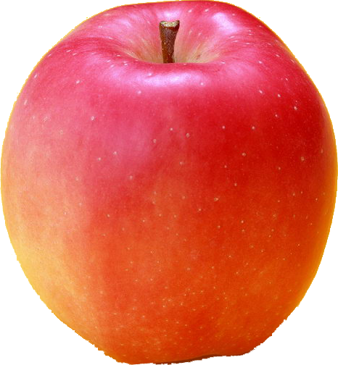
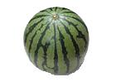

苹果有（ ）个 ，西瓜有（ ）个。
苹果比西瓜多（ ）个。
西瓜比苹果少（ ）个。
三、用竖式计算。
23＋35= 8＋51= 44＋51=

87－26= 59－39= 75－72=

四、分别算出各组数的和与差。
2 5 4 8 6 3 87
4 3 0 2 0 2
和（ ） 和（ ） 和（ ） 和（ ）
差（ ） 差（ ） 差（ ） 差（ ）
五、解决问题。



1.

蛋糕48元
巧克力20元
麦片32元

（1）买一块蛋糕比一块巧克力多多少元？
=
（ ）

（2）买一袋麦片和一块巧克力一共多少元？
=
（ ）

2. 小狗38只、小兔26只，小猴11只。
（1）小狗比小兔多多少只？
=
（ ）

（2）小兔比小猴少多少只？
=
（ ）

（3）小猴和小狗一共有多少只？
=
（ ）

（4）你还能提出什么问题？把它写下来，并解答。

=
（ ）

六、拓展运用。
1. 妹妹今年6岁，姐姐今年12岁。再过（ ）年，妹妹和姐姐的岁数合起来是22岁？

2. 把正确的得数写在后面的（ ）里。
红红说:：“我写的数比38大20.。”这个数是（ ）。
强强说：“我写的数减去30就是40.。”这个数是（ ）。
芳芳说：“我写的数加上20就是52。”这个数是（ ）。

奥数
时钟1点敲一下，2点敲2下，3点敲3下……照这样敲下去，从1点到12点，这12个小时时钟共敲了（ ）下。

数学故事
数学与人生格言
华罗庚的减号：我国著名数学家华罗庚在谈到学习与探索时指出：“在学习中要敢于做减法，就是减去前人已经解决的部分，看看还有哪些问题没有解决，需要我们去探索解决。”
爱迪生的加号：爱迪生在谈天才时用一个加号来描述，他说：“天才=1份灵感＋99份血汗。”

参考答案
- 略
二、12、6、6、6
三、58、59、95、61、20、3
四、29、78、83、89、21、18、43 、85
五、
1.（1）48－20=28（元）
（2）32＋20=52(元)
2.（1）38－26=12(只)
（2）26－11=15（只）
（3）38＋11=49（只）
（4）略
六、
1. 2年
2. 58、70、32
奥数 85

